日時：平成25年6月22日(土)ところ：泉佐野丘陵緑地 郷の館

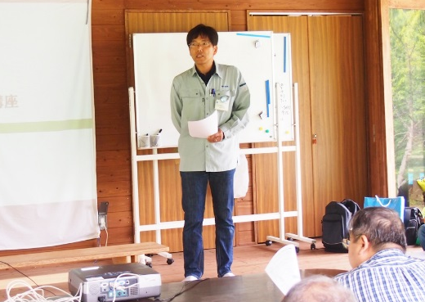
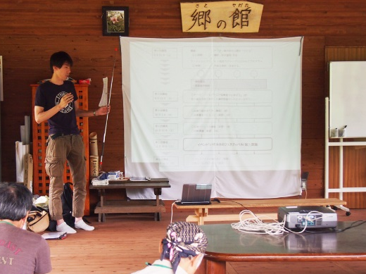
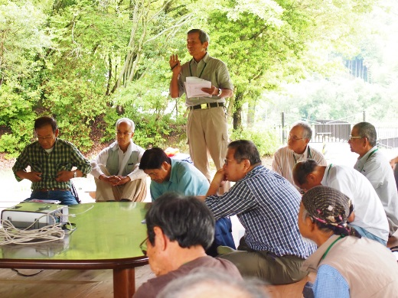
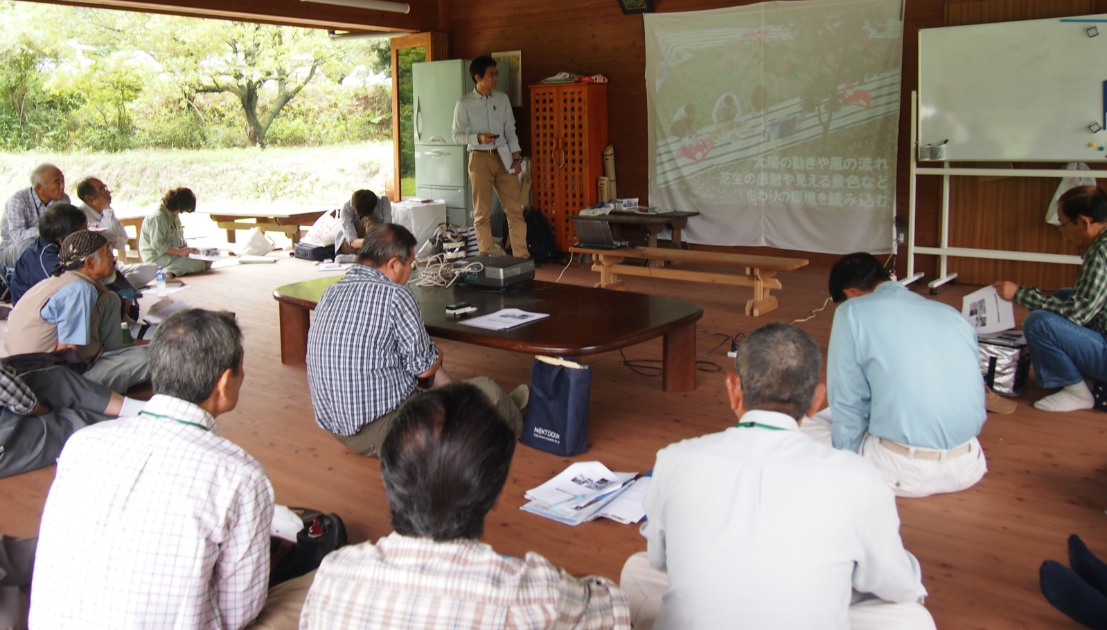
第1回ステップアップ講座 「魅力的な公園を“つくる”」
講師：武田重昭先生（大阪府立大学大学院緑地計画学研究室）
パーククラブステップアップ講座が始まりました。
第1回目は28名の申込者のうち22名の方々が参加しました。

大阪府泉佐野丘陵緑地工区事務所前多工区長より「多数の方に向上心を持って参加いただき感謝します。この講座は、すべてお膳立てされたものではなく、次回からの内容は皆さんで考えていく講座です。すべてを受講し、公園運営のスキルを会得して下さい」と言葉が贈られました。

ステップアップ講座を行うにあたり、講座の目的やスケジュールについて説明がありました。この講座は公園のオープンに向けてパーククラブの会員がプログラムを企画・運営していくために必要な力を高めていくことを目的に実施されていることを確認しました。

講座で学びたいこと、学んだことを今後どのように活かしていきたいか、受講者それぞれの思いを発表しました。現在行っている活動で知りたいことや、プログラムを通して来園者に公園の良さを伝えたいなど講座に対する意気込みや、それぞれの思いが聞けました。
１．はじめに

２．オリエンテーション

３．講座に対する思い

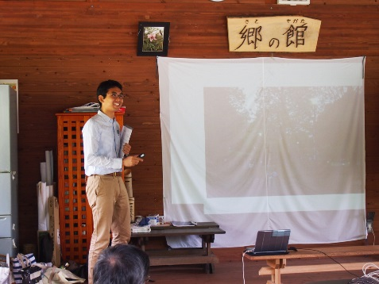
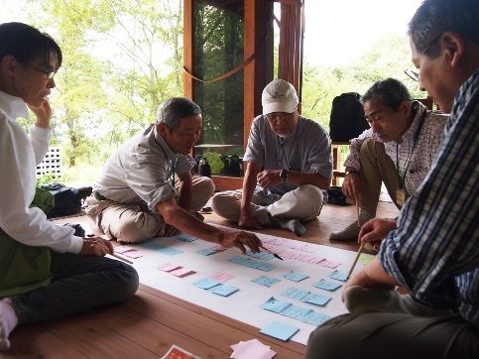
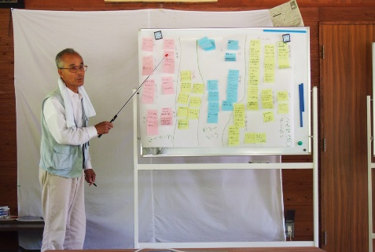
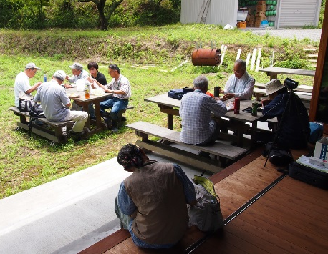
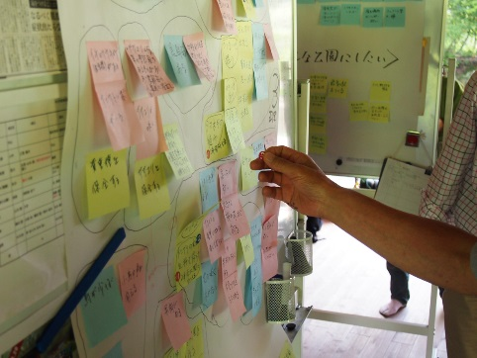
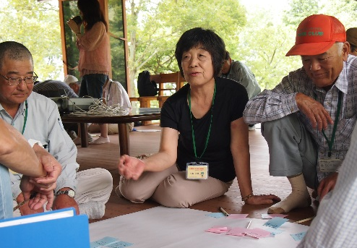

大阪府立大学大学院緑地計画学研究室の武田先生によるお話で、まず公園の楽しみ方や魅力的な公園について国内外の事例を紹介いただきました。その中で、より魅力的な公園をつくるために、例えば、案内板も“禁止”ではなく、“こんなことができる”といった前向きな捉え方に切り替えていくのも１つのアイディアであることを教えていただきました。その他にも魅力的な公園をつくるためには、「見どころをつくる」「老若男女が共に過ごせる」などの、いくつかのポイントがあることを学びました。最後に、パーククラブと市民、行政が一体となって公園をつくるために考えられる公園との関わり方や、公園の役割についてアドバイスをいただきました。スライドも盛りだくさんでしたが、みなさん頷きながら真剣にお話を聞いていました。

前日までの荒天がうそのような晴れた公園で、みなさん屋外で気持ち良くご飯を食べていました。

午後からは、今後の講座を組み立てていくために、「今後公園で必要と思われる活動」を整理していきました。4グループに分かれて、泉佐野丘陵緑地のいいところ、悪いところ、こんな公園にしたいという項目についてそれぞれ話し合いました。午前中の講座の内容を踏まえて、「恋人がデートに来たくなる公園」や「コンサートや写真、絵画コンテストができる公園」など、公園の将来像についてアイディアを出し合いました。その後講座の目標を達成する手段として11月のイベントについても議論しました。

最後に、各グループ話し合ったことを発表しました。その結果、この講座では、インタープリターや樹林管理等、個々のプログラムに関する技能を学ぶことをしていきたいという思いがある一方で、やはり来園者に対するおもてなし講座や企画力アップ講座等、活動全体におよぶ考え方を高めることについて、しっかりと話し合いたいという意見も出されました。発表後には、良いと思うアイディアに「いいねシール」を貼り、今後、テーマ決定をしていく材料として、受講生が関心をもったものを確認しました。

４．講座：魅力的な公園を“つくる”

５．昼食

６．ワークショップ

７．発表

＜今後の講座の進め方＞
ワークショップで出た意見をもとに、今後企画をしていくための、いくつかのテーマ（案）を事務局より示します。役員会、パーククラブ会議などで、パーククラブのみなさんからも意見を聞いた後、そのテーマごとにグループをつくり、視察などでの「学び」を通じて、具体的な企画を実行できることを目指していく予定です。

報告 ２

